PROJETO DE LEI Nº 113/2021

“ Institui a semana municipal da Enfermagem e dá outras providências”.

A Câmara Municipal de Itapevi, nas suas atribuições legais, aprova:

Art. 1º Fica instituída a Semana Municipal da Enfermagem, a ser celebrada, anualmente, em meados de maio.

Parágrafo único. A data escolhida para celebrar a Semana Municipal da Enfermagem busca coincidir com a semana da enfermagem, celebrada nacionalmente e instituída pelo Decreto Federal nº 48.202 de 12 de maio de 1960.

Art. 2º Durante a Semana Municipal da Enfermagem poderão ser realizadas atividades direcionadas à divulgação da enfermagem, enfatizando a relevância do profissional e dos serviços relacionados à categoria.

Art. 3º Esta lei será regulamentada pelo Chefe do Executivo municipal, no que couber.

Art. 4º Esta lei entra em vigor na data de sua publicação.

Art. 5º Revogam-se as disposições em contrário.

Sala das Sessões Bemvindo Moreira Nery, 22 de julho de 2021.
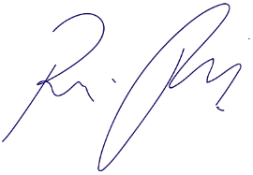

Vereador Rafael Alan de Moraes Romeiro
Professor Rafael
Presidente
PODEMOS

JUSTIFICATIVA
Nobres pares,

O presente projeto de LEI, visa reforçar importância desses trabalhadores no que tange os cuidados e a assistência com pacientes em toda a rede de saúde do município. Ressalto que quem atua com enfermagem, seja em qual área for, sabe que o trabalho exige muito mais do que a realização de procedimentos relacionados ao cuidado. Esses profissionais são muitas das vezes, quem acompanha de perto as necessidades imediatas dos pacientes, sendo o elo entre ele e todo o restante da equipe multiprofissional de uma unidade de saúde. No dia 12 de maio é comemorado o Dia Internacional da Enfermagem. Esses profissionais possuem um relevante papel na rede de saúde do município, pois atuam nos mais variados pontos de atenção à saúde, como atendimento ambulatorial, domiciliar, unidades cirúrgicas, internação, terapia intensiva, cuidados intermediários, emergências, apoio diagnóstico e terapêutico, saúde do trabalhador, controle de infecção, educação continuada, entre tantos outros da mesma importância. Trabalhar na área de enfermagem é ter a capacidade de ajudar alguém em um momento de muita fragilidade. Mas também é um desafio diário, pois a rotina da enfermagem no serviço público é muito dinâmica. Temos profissionais no município que são extremamente dedicados e qualificados, buscando sempre oferecer a melhor assistência.

Desta forma, contamos com o apoio dos nobres pares para a sua aprovação.

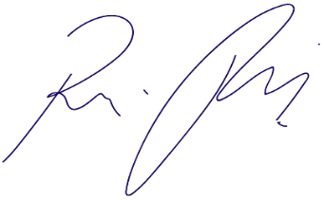
Sala das Sessões Bemvindo Moreira Nery, 22 de julho de 2021.

Vereador Rafael Alan de Moraes Romeiro
Professor Rafael
Presidente
PODEMOS

